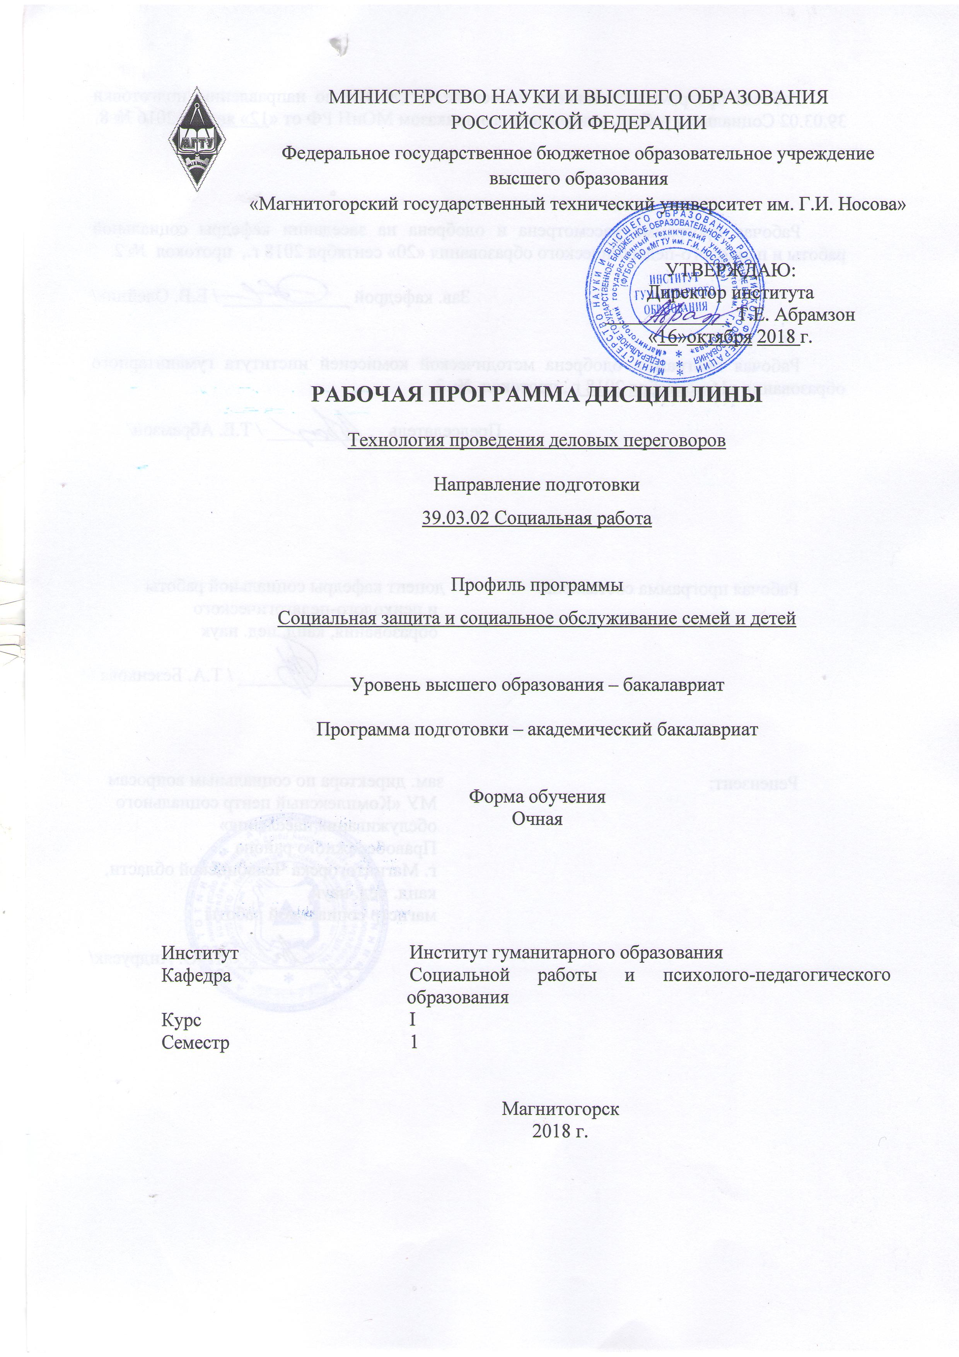
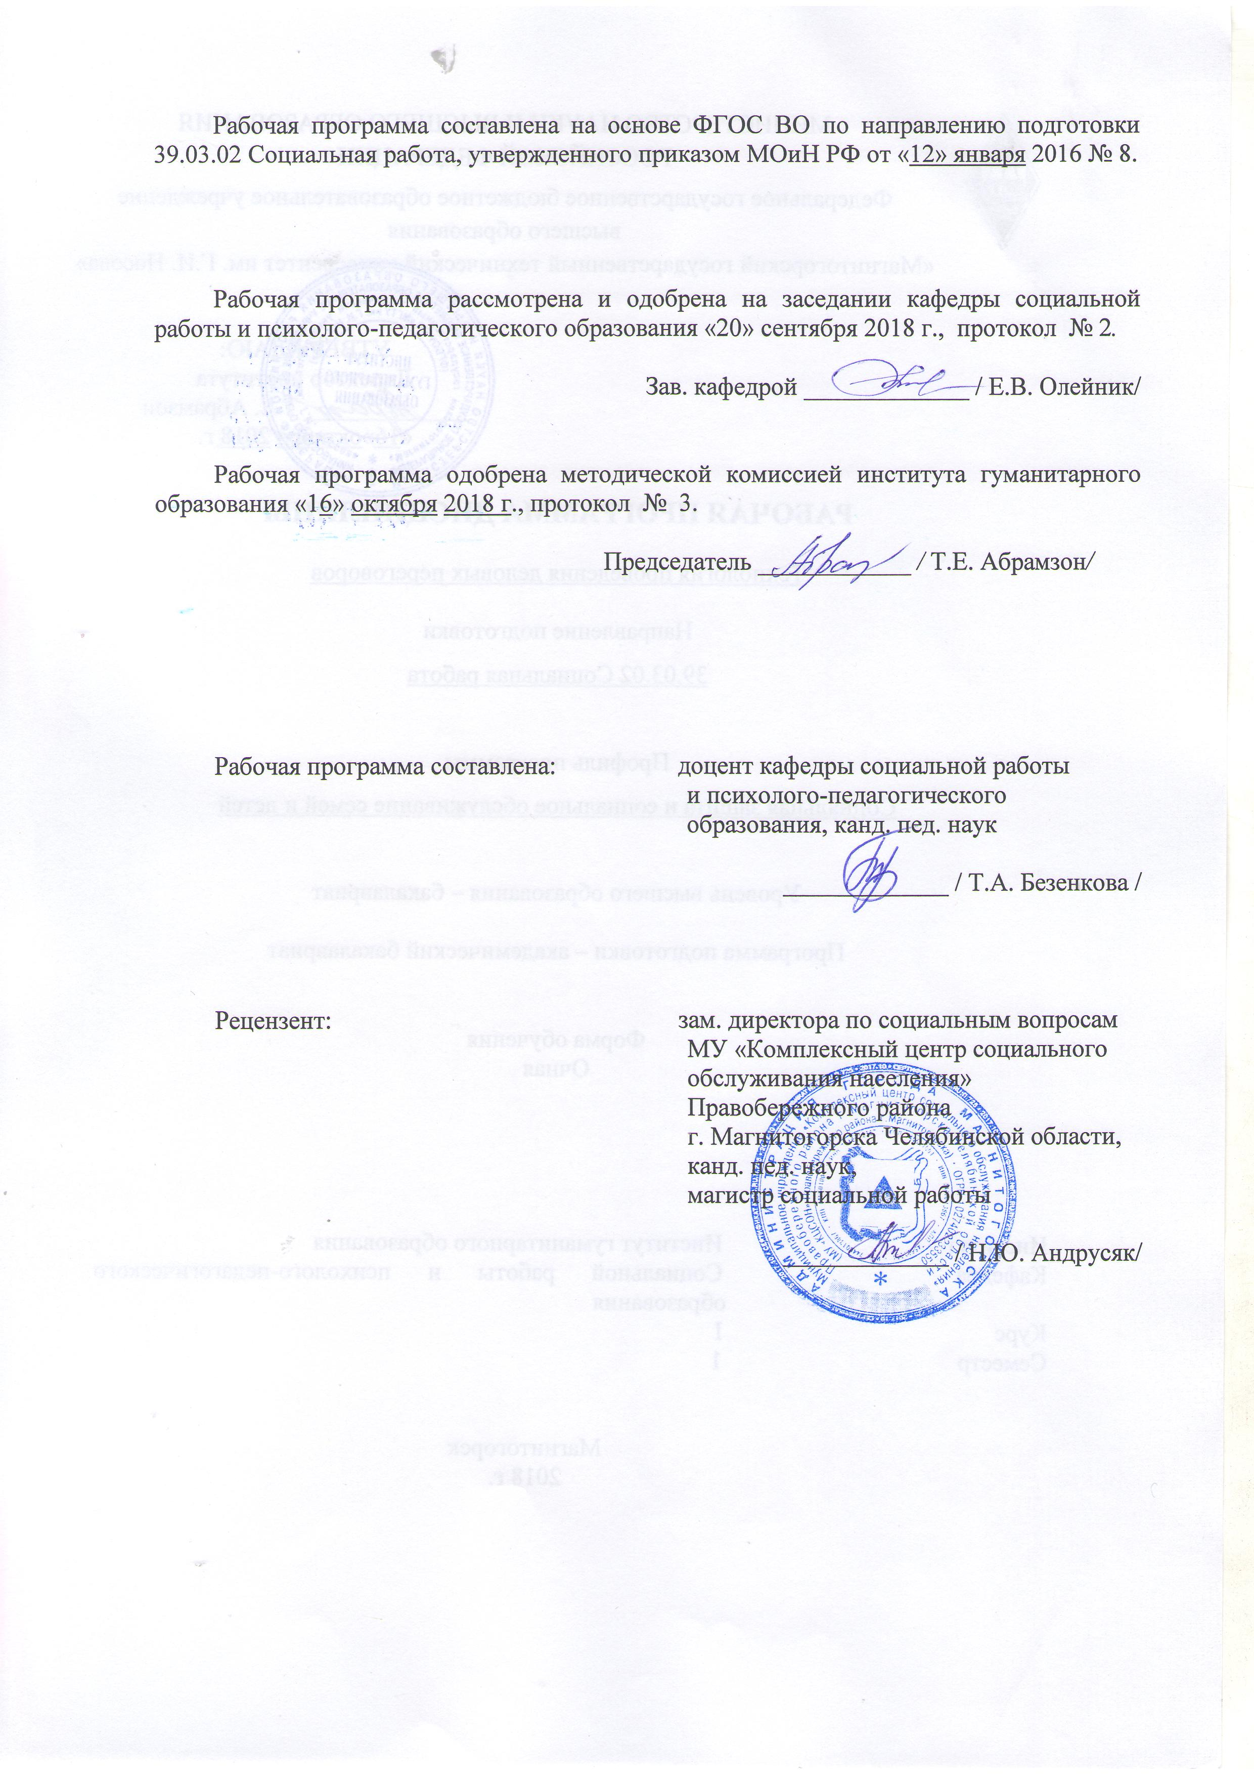
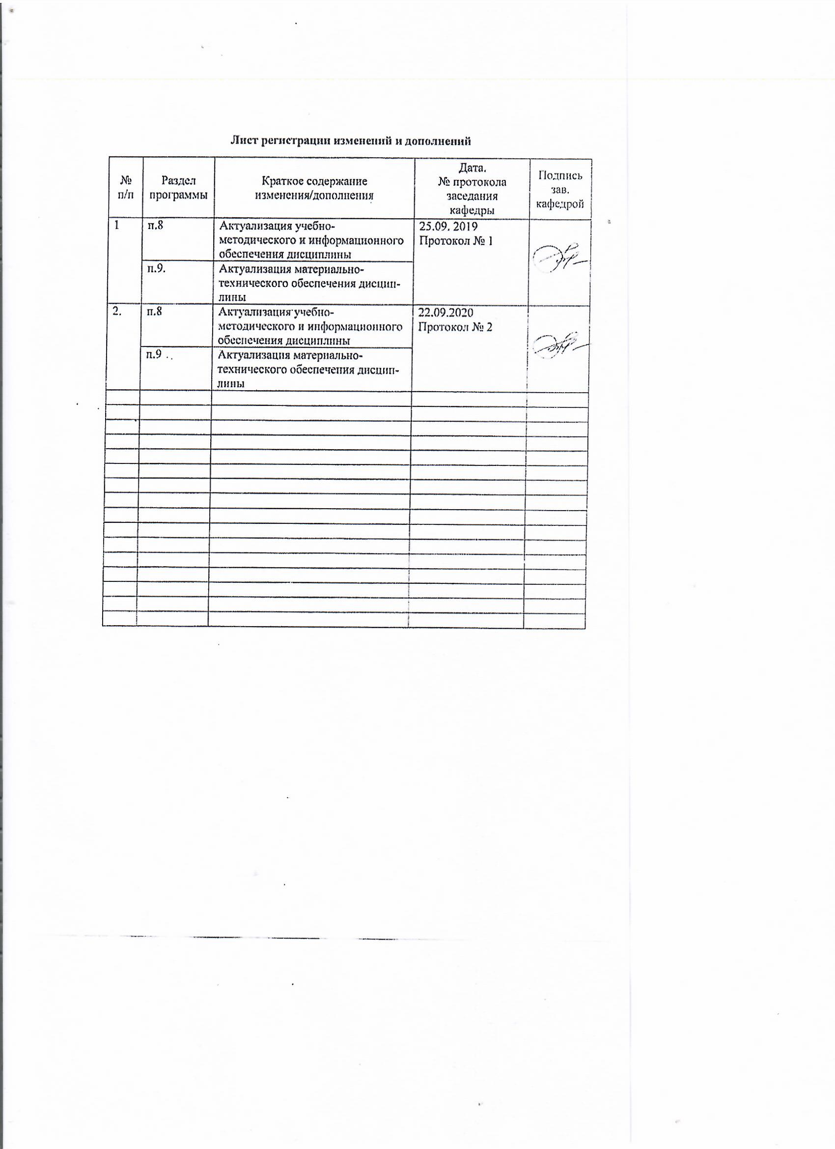

1 Цели освоения дисциплины
Целями освоения дисциплины Б1.Б.14 «Технология проведения деловых переговоров» являются:
– изучение и анализ технологии ведения деловых переговоров в социальной сфере, их видов и основных этапов, а также исследование различных стилей проведения переговоров;
– овладение методами ведения переговоров в различных ситуациях.
– формирование системы теоретических знаний и практических умений в ведении деловых переговоров, а также умений грамотно применять полученные знания на практике.

2 Место дисциплины в структуре образовательной программы подготовки бакалавра
Дисциплина Б1.Б.14 «Технология проведения деловых переговоров» входит в базовую часть блока 1 образовательной программы.
Данная дисциплина изучает компетенцию совместно со следующими дисциплинами: «Социология», «Русский язык в этнокультурной коммуникативной среде», «Психология», «Социология коммуникаций», «Введение в профессию».
Знания, умения, владения, полученные при изучении данной дисциплины будут необходимы для изучения дисциплин «Теория социальной работы», «Социальные технологии и технологии социальной работы», «Профессионально-этические основы социальной работы», «Нормативно-правовое обеспечение социальной работы», «Управление в социальной работе», «Администрирование в учреждениях социальной защиты населения», «PR-связи с общественностью».

3 Компетенции обучающегося, формируемые в результате освоения дисциплины и планируемые результаты обучения
В результате освоения дисциплины Б1.Б.14 «Технология проведения деловых переговоров» обучающийся должен обладать следующими компетенциями:

Структурный элемент  компетенции | Планируемые результаты обучения
ОК-5 – способностью к коммуникации в устной и письменной формах на русском и иностранном языках для решения задач межличностного и межкультурного взаимодействия
Знать | - теорию коммуникации;  - технологии коммуникации специалиста социальной службы;  - общие положения переговорного процесса  - механизмы и компоненты в технологии переговорного процесса  - динамику и этапы переговорного процесса  - структуру переговорного процесса
Уметь: | - организовывать и осуществлять процесс профессиональной коммуникации специалиста социальной службы;  - выбирать необходимые формы коммуникации, организовывать благоприятную морально-психологическую атмосферу в процессе профессиональной коммуникации;  - выбирать эффективные средства коммуникации при организации взаимодействия  - логично, ясно и аргументированно строить свою речь;  - создавать устные и письменные высказывания в различных стилях и жанрах.
Владеть: | - навыками организации профессиональной коммуникации специалиста социальной службы;  - навыками организации работы в переговорном процессе;  - психологическими тактиками ведения переговоров

4 Структура и содержание дисциплины
Общая трудоемкость дисциплины составляет 3 зачетных единицы 108 акад. часов, в том числе:
– контактная работа – 54 акад. часа;
– аудиторная работа – 54 акад. часа;
– внеаудиторная работа –0 акад. часа;
– самостоятельная работа – 18 акад. часов;
– подготовка к экзамену – 35,7 акад. часа

Раздел/ тема  дисциплины | Семестр | Аудиторная  контактная работа  (в акад. часах) |  |  | Самостоятельная работа (в акад. часах) | Вид самостоятельной  работы | Форма текущего контроля успеваемости и  промежуточной аттестации | Код и структурный  элемент  компетенции
Раздел/ тема  дисциплины | Семестр | лекции | лаборат.  занятия | практич. занятия
Раздел 1.  Основы ведения деловых переговоров | 1
Тема 1.1.  Общие положения переговорного процесса | 1 | 2 |  | 4/4И | 2 | Подготовка к практическому занятию  Работа с электронными библиотеками | Практические занятия  Устный опрос | ОК-5-зув
Тема 1.2. Механизмы и компоненты в технологии переговорного процесса | 1 | 2 |  | 4/4И | 2 | Подготовка к практическому занятию  Поиск дополнительной информации по теме | Практические занятия  Устный опрос | ОК-5-зув
Итого по разделу | 1 | 4 |  | 8/8И | 4
Раздел 2.
Этапы и структура переговоров
Тема 2.1.  Динамика и этапы переговорного процесса | 1 | 2 |  | 4/4И | 2 | Подготовка к практическому занятию  Выполнение индивидуального задания | Практические занятия  Проверка индивидуальных заданий | ОК-5-зув
Тема 2.2.  Структура переговорного процесса | 1 | 2 |  | 4/4И | 2 | Подготовка к практическому занятию  Выполнение индивидуального задания | Практические занятия  Проверка индивидуальных заданий | ОК-5-зув
Тема 2.3.  Подготовка к переговорам и их ведение, технология завершения переговоров | 1 | 2 |  | 4/4И | 2 | Подготовка к практическому занятию  Выполнение индивидуального задания | Практические занятия  Проверка индивидуальных заданий | ОК-5-зув
Тема 2.4.  Позиционирование в процессе переговоров | 1 | 2 |  | 4/4И | 2 | Подготовка к практическому занятию  Выполнение индивидуального задания | Практические занятия  Проверка индивидуальных заданий | ОК-5-зув
Итого по разделу | 1 | 8 |  | 16/16И | 8
Раздел 3.  Стратегии и тактики деловых переговоров | 1
Тема 3.1.  Организация работы в переговорном процессе | 1 | 2 |  | 4/4И | 4 | Подготовка к практическому занятию  Выполнение индивидуального задания | Практические занятия  Проверка индивидуальных заданий | ОК-5-зув
Тема 3.2.  Роль переговорного этикета | 1 | 2 |  | 4/4И | 1 | Подготовка к практическому занятию  Выполнение индивидуального задания | Практические занятия  Проверка индивидуальных заданий | ОК-5-зув
Тема 3.3.  Психологические конструкты тактик ведения переговоров | 1 | 2 |  | 4/4И | 1 | Подготовка к практическому занятию  Выполнение индивидуального задания | Практические занятия  Проверка индивидуальных заданий | ОК-5-зув
Итого по разделу | 1 | 6 |  | 12/12И | 6
Итого за семестр | 1 | 6 |  | 36/36И | 18
Итого по дисциплине | 1 | 18 |  | 36/36И | 18 |  | Промежуточная аттестация (экзамен)

5 Образовательные и информационные технологии
1. Традиционные образовательные технологии ориентируются на организацию образовательного процесса, предполагающую прямую трансляцию знаний от преподавателя к студенту (преимущественно на основе объяснительно-иллюстративных методов обучения). Учебная деятельность студента носит в таких условиях, как правило, репродуктивный характер.
Формы учебных занятий с использованием традиционных технологий:
Информационная лекция – последовательное изложение материала в дисциплинарной логике, осуществляемое преимущественно вербальными средствами (монолог преподавателя).
Семинар – беседа преподавателя и студентов, обсуждение заранее подготовленных сообщений по каждому вопросу плана занятия с единым для всех перечнем рекомендуемой обязательной и дополнительной литературы.
Практическое занятие, посвященное освоению конкретных умений и навыков по предложенному алгоритму.
Лабораторная работа – организация учебной работы с реальными материальными и информационными объектами, экспериментальная работа с аналоговыми моделями реальных объектов.
2. Технологии проблемного обучения – организация образовательного процесса, которая предполагает постановку проблемных вопросов, создание учебных проблемных ситуаций для стимулирования активной познавательной деятельности студентов.
Формы учебных занятий с использованием технологий проблемного обучения:
Проблемная лекция – изложение материала, предполагающее постановку проблемных и дискуссионных вопросов, освещение различных научных подходов, авторские комментарии, связанные с различными моделями интерпретации изучаемого материала.
Лекция «вдвоем» (бинарная лекция) – изложение материала в форме диалогического общения двух преподавателей (например, реконструкция диалога представителей различных научных школ, «ученого» и «практика» и т.п.).
Практическое занятие в форме практикума – организация учебной работы, направленная на решение комплексной учебно-познавательной задачи, требующей от студента применения как научно-теоретических знаний, так и практических навыков.
Практическое занятие на основе кейс-метода – обучение в контексте моделируемой ситуации, воспроизводящей реальные условия научной, производственной, общественной деятельности. Обучающиеся должны проанализировать ситуацию, разобраться в сути проблем, предложить возможные решения и выбрать лучшее из них. Кейсы базируются на реальном фактическом материале или же приближены к реальной ситуации.
3. Игровые технологии – организация образовательного процесса, основанная на реконструкции моделей поведения в рамках предложенных сценарных условий.
Формы учебных занятий с использованием игровых технологий:
Учебная игра – форма воссоздания предметного и социального содержания будущей профессиональной деятельности специалиста, моделирования таких систем отношений, которые характерны для этой деятельности как целого.
Деловая игра – моделирование различных ситуаций, связанных с выработкой и принятием совместных решений, обсуждением вопросов в режиме «мозгового штурма», реконструкцией функционального взаимодействия в коллективе и т.п.
Ролевая игра – имитация или реконструкция моделей ролевого поведения в предложенных сценарных условиях.
4. Технологии проектного обучения – организация образовательного процесса в соответствии с алгоритмом поэтапного решения проблемной задачи или выполнения учебного задания. Проект предполагает совместную учебно-познавательную деятельность группы студентов, направленную на выработку концепции, установление целей и задач, формулировку ожидаемых результатов, определение принципов и методик решения поставленных задач, планирование хода работы, поиск доступных и оптимальных ресурсов, поэтапную реализацию плана работы, презентацию результатов работы, их осмысление и рефлексию.
Основные типы проектов:
Исследовательский проект – структура приближена к формату научного исследования (доказательство актуальности темы, определение научной проблемы, предмета и объекта исследования, целей и задач, методов, источников, выдвижение гипотезы, обобщение результатов, выводы, обозначение новых проблем).
Творческий проект, как правило, не имеет детально проработанной структуры; учебно-познавательная деятельность студентов осуществляется в рамках рамочного задания, подчиняясь логике и интересам участников проекта, жанру конечного результата (газета, фильм, праздник, издание, экскурсия и т.п.).
Информационный проект – учебно-познавательная деятельность с ярко выраженной эвристической направленностью (поиск, отбор и систематизация информации о каком-то объекте, ознакомление участников проекта с этой информацией, ее анализ и обобщение для презентации более широкой аудитории).
5. Интерактивные технологии – организация образовательного процесса, которая предполагает активное и нелинейное взаимодействие всех участников, достижение на этой основе личностно значимого для них образовательного результата. Наряду со специализированными технологиями такого рода принцип интерактивности прослеживается в большинстве современных образовательных технологий. Интерактивность подразумевает субъект-субъектные отношения в ходе образовательного процесса и, как следствие, формирование саморазвивающейся информационно-ресурсной среды.
Формы учебных занятий с использованием специализированных интерактивных технологий:
Лекция «обратной связи» – лекция–провокация (изложение материала с заранее запланированными ошибками), лекция-беседа, лекция-дискуссия, лекция-прессконференция.
Семинар-дискуссия – коллективное обсуждение какого-либо спорного вопроса, проблемы, выявление мнений в группе (межгрупповой диалог, дискуссия как спор-диалог).
6. Информационно-коммуникационные образовательные технологии – организация образовательного процесса, основанная на применении специализированных программных сред и технических средств работы с информацией.
Формы учебных занятий с использованием информационно-коммуникационных технологий:
Лекция-визуализация – изложение содержания сопровождается презентацией (демонстрацией учебных материалов, представленных в различных знаковых системах, в т.ч. иллюстративных, графических, аудио- и видеоматериалов).
Практическое занятие в форме презентации – представление результатов проектной или исследовательской деятельности с использованием специализированных программных сред.

6 Учебно-методическое обеспечение самостоятельной работы обучающихся
Перечень тем для подготовки к семинарским занятиям:

Раздел 1. Основы ведения деловых переговоров.
Тема 1.1. Общие положения переговорного процесса.
1. Деловые переговоры: понятие, общие положения переговорного процесса.
2. Функции деловых переговоров.
3. Виды классификаций переговоров.
4. Типология переговоров.
5. Типы совместных решений участников переговоров.

Тема 1.2. Механизмы и компоненты в технологии переговорного процесса.
1. Механизмы в технологии переговорного процесса.
2. Технология ведения переговоров
3. Компоненты в технологии переговорного процесса.

Раздел 2. Этапы и структура переговоров.
Тема 2.1. Динамика и этапы переговорного процесса.
1. Направления подготовки к деловым переговорам.
2. Этапы проведения деловых переговоров.
3. Анализ содержательной и процессуальной стороны деловых переговоров.

Тема 2.2. Структура переговорного процесса.
1. Структура переговорного процесса (вертикальная).
2. Структура переговорного процесса (горизонтальная).
3. Структура переговорного процесса (внутренняя).
4. Структура переговорного процесса (внешняя).
5. Условия эффективности переговоров.

Тема 2.3. Подготовка к переговорам и их ведение, технология завершения переговоров.
1. Подготовка к переговорам.
2. Недостатки при ведении переговоров.
3. Технология завершения переговоров.

Тема 2.4. Позиционирование в процессе переговоров.
1. Позиционирование в процессе переговоров.
2. Принципы ведения эффективных (принципиальных) переговоров. Принцип противоречия, или принцип формирования проблематики принципиальных переговоров.
3. Принципы ведения эффективных (принципиальных) переговоров. Принцип выделения коренных интересов и концентрации в их содержании.
4. Принципы ведения эффективных (принципиальных) переговоров. Принцип взаимной выгоды.
5. Принципы ведения эффективных (принципиальных) переговоров. Принцип объективирования оценки переговоров.

Раздел 3. Стратегии и тактики деловых переговоров.
Тема 3.1. Организация работы в переговорном процессе.
1. Тактические приемы на деловых переговорах.
2. Методы ведения переговоров.
3. Программа переговорного процесса.
4. Методика ведения телефонных переговоров.

Тема 3.2. Роль переговорного этикета.
1. Деловой этикет в процессе переговоров.
2. Элементы делового этикета.
3. Культура поведения в деловом общении.

Тема 3.3. Психологические конструкты тактик ведения переговоров.
1. Психологические конструкты тактик ведения переговоров.
2. Психологические приемы формирования аттракции в практике переговорного процесса.

7 Оценочные средства для проведения промежуточной аттестации

а) Планируемые результаты обучения и оценочные средства для проведения промежуточной аттестации:

Структурный элемент  компетенции | Планируемые результаты обучения | Оценочные средства
ОК-5 – способностью к коммуникации в устной и письменной формах на русском и иностранном языках для решения задач межличностного и межкультурного взаимодействия
Знать | - теорию коммуникации;  - технологии коммуникации специалиста социальной службы;  - общие положения переговорного процесса  - механизмы и компоненты в технологии переговорного процесса  - динамику и этапы переговорного процесса  - структуру переговорного процесса | Теоретические вопросы  1. Деловые переговоры: понятие, общие положения переговорного процесса.  2. Функции деловых переговоров.  3. Виды классификаций переговоров.  4. Типология переговоров.  5. Типы совместных решений участников переговоров.  6. Механизмы в технологии переговорного процесса.  7. Компоненты в технологии переговорного процесса.  8. Направления подготовки к деловым переговорам.  9. Этапы проведения деловых переговоров.  10. Анализ содержательной и процессуальной стороны деловых переговоров.  11. Структура переговорного процесса (вертикальная).  12. Структура переговорного процесса (горизонтальная).  13. Структура переговорного процесса (внутренняя).  14. Структура переговорного процесса (внешняя).  15. Условия эффективности переговоров.  16. Подготовка к переговорам.  17. Недостатки при ведении переговоров.  18. Технология завершения переговоров.  19. Позиционирование в процессе переговоров.  20. Принципы ведения эффективных (принципиальных) переговоров. Принцип противоречия, или принцип формирования проблематики принципиальных переговоров.  21. Принципы ведения эффективных (принципиальных) переговоров. Принцип выделения коренных интересов и концентрации в их содержании.  22. Принципы ведения эффективных (принципиальных) переговоров. Принцип взаимной выгоды.  23. Принципы ведения эффективных (принципиальных) переговоров. Принцип объективирования оценки переговоров.  24. Тактические приемы на деловых переговорах.  25. Методы ведения переговоров.  26. Программа переговорного процесса.  27. Методика ведения телефонных переговоров  28. Деловой этикет в процессе переговоров.  29. Психологические конструкты тактик ведения переговоров.  30. Психологические приемы формирования аттракции в практике переговорного процесса.
Уметь | - организовывать и осуществлять процесс профессиональной коммуникации специалиста социальной службы;  - выбирать необходимые формы коммуникации, организовывать благоприятную морально-психологическую атмосферу в процессе профессиональной коммуникации;  - выбирать эффективные средства коммуникации при организации взаимодействия  - логично, ясно и аргументированно строить свою речь;  - создавать устные и письменные высказывания в различных стилях и жанрах. | 1. Приведите несколько примеров переговорных ситуаций, в которых Вы лично участвовали и в которых Вы придерживались (осознанно или неосознанно) тех или иных поведенческих стратегий. Опишите установки и поведение сторон в этих ситуациях и результаты, к которым это поведение привело. Используйте перечень поведенческих стратегий, приведённый в таблице «Переговорные стратегии»  2. Проанализируйте приведённые Вами переговорные ситуации с точки зрения выполнения (или невыполнения) сторонами основных позиций принципиальных переговоров и того, к каким последствиям это привело. Используйте перечень основных позиций принципиальных переговоров, приведённый в таблицах «Три подхода к переговорам», «Этапы переговорного процесса» и «Принципиальный подход к переговорам».  3.Приведите примеры заключённых соглашений по результатам переговоров, в которых Вы лично участвовали (в форме письменных или устных обязательств, обещаний, клятв и т.д.) и проанализируйте конструктивность, надёжность, долгосрочность этих соглашений.  4.Опишите Вашу подготовку к предстоящим переговорам, используя таблицу «Подготовка к переговорам».  Контрольная работа № 1: подготовка и защита эссе по теме: «Переговоры:  планирование, формирование предложений, стратегия и тактика проведения».  Контрольная работа № 2: подготовка и защита эссе по теме: «Стратегии  письменных деловых коммуникаций». В качестве контрольного задания студентам необходимо выполнить один из видов деловой коммуникации с учетом существующих требований: приказ, протокол, решение, договор, резюме, заявление, анкета, докладная и объяснительная записка, соглашения, запросы, сопроводительные письма, письма-регламентивы (поздравления, извинения, соболезнования, письма-ответы с благодарностью). служебные записки для внутренней коммуникации (распоряжения, благодарности, напоминания, просьбы), пресс-релиз, новость..  Контрольная работа № 3: подготовка и защита эссе по теме: «Вербальные и невербальные средства коммуникации в ходе ведения переговоров: возможности использования».
Владеть | - навыками организации профессиональной коммуникации специалиста социальной службы;  - навыками организации работы в переговорном процессе;  - психологическими тактиками ведения переговоров | - Подготовить материалы к дискуссии на одну из актуальных пробем в современной социальной работе.  - Отработать в тренинге следующие навыки:  1Убеждающее воздействие –формирование «базы влияния».  2 Убеждающее воздействие –основные стратегии.  3Убеждающее воздействие –техники и приемы в рамках стратегии давления (push).  4Убеждающее воздействие –техники и приемы в рамках стратегии притяжения (pull).  5Убеждающее воздействие –техники и приемы в рамках стратегии дистанцирования.

б) Порядок проведения промежуточной аттестации, показатели и критерии оценивания:

Показатели и критерии оценивания экзамена:
– на оценку «отлично» (5 баллов) – обучающийся демонстрирует высокий уровень сформированности компетенций, всестороннее, систематическое и глубокое знание учебного материала, свободно выполняет практические задания, свободно оперирует знаниями, умениями, применяет их в ситуациях повышенной сложности.
– на оценку «хорошо» (4 балла) – обучающийся демонстрирует средний уровень сформированности компетенций: основные знания, умения освоены, но допускаются незначительные ошибки, неточности, затруднения при аналитических операциях, переносе знаний и умений на новые, нестандартные ситуации.
– на оценку «удовлетворительно» (3 балла) – обучающийся демонстрирует пороговый уровень сформированности компетенций: в ходе контрольных мероприятий допускаются ошибки, проявляется отсутствие отдельных знаний, умений, навыков, обучающийся испытывает значительные затруднения при оперировании знаниями и умениями при их переносе на новые ситуации.
– на оценку «неудовлетворительно» (2 балла) – обучающийся демонстрирует знания не более 20% теоретического материала, допускает существенные ошибки, не может показать интеллектуальные навыки решения простых задач.
– на оценку «неудовлетворительно» (1 балл) – обучающийся не может показать знания на уровне воспроизведения и объяснения информации, не может показать интеллектуальные навыки решения простых задач.

8 Учебно-методическое и информационное обеспечение дисциплины

а) Основная литература:
1. Аллахвердова О. В. Переговоры в социальной работе: Учебное пособие / Аллахвердова О.В. - СПб:СПбГУ, 2017. - 134 с.: ISBN 978-5-288-05722-9 - Режим доступа: http://znanium.com/catalog/product/1001333
2 Асмолова, М. Л. Искусство презентаций и ведения переговоров : учебное пособие / М.Л. Асмолова. - 3-е изд. - Москва : РИОР : ИНФРА-М, 2020. - 248 с. - (Президентская программа подготовки управленческих кадров). - ISBN 978-5-369-01543-8. - Текст : электронный. - URL: https://znanium.com/catalog/product/1078329 (дата обращения: 29.10.2020). – Режим доступа: по подписке.
б) Дополнительная литература:
1. Мельник М. А. Профессиональная этика и профессионально-деловая коммуникация [Электронный ресурс] : учебно-методическое пособие / М. А. Мельник, А. И. Назарычева ; МГТУ. - Магнитогорск : МГТУ, 2016. - 1 электрон. опт. диск (CD-ROM). - Режим доступа: https://magtu.informsystema.ru/uploader/fileUpload?name=2650.pdf&show=dcatalogues/1/1131143/2650.pdf&view=true . - Макрообъект.
в) Методические указания:
Методические указания для студентов по подготовке к учебной и научно-исследовательской работе. Сост. Е.В. Олейник, С.Н. Испулова, С.А. Бурилкина. Магнитогорск: Изд-во Магнитогорск. гос. техн.ун-та им. Носова, 2019. 46 с.

г) Программное обеспечение и Интернет-ресурсы:

Наименование ПО | № договора | Срок действия лицензии
MS Windows 7 | Д-1227 от 08.10.2018 | 11.10.2021
MS Office 2007 | № 135 от 17.09.2007 | бессрочно
FAR Manager | свободно распространяемое | бессрочно
7Zip | свободно распространяемое | бессрочно

д) Интернет-ресурсы:
- Национальная информационно-аналитическая система – Российский индекс научного цитирования (РИНЦ) URL: https://elibrary.ru/project_risc.asp
- Электронная база периодических изданий East View Information Services, ООО «ИВИС» https://dlib.eastview.com/
- Поисковая система Академия Google (Google Scholar) URL: https://scholar.google.ru/
- Информационная система - Единое окно доступа к информационным ресурсам URL: http://window.edu.ru/
- Российская Государственная библиотека. Каталоги https://www.rsl.ru/ru/4readers/catalogues/
- Электронные ресурсы библиотеки МГТУ им. Г.И. Носова http://magtu.ru:8085/marcweb2/Default.asp
- Консультант+ – http://www.consultant.ru/,
- Гарант – http://www.garant.ru/.

9 Материально-техническое обеспечение дисциплины

Учебные аудитории для проведения занятий лекционного типа | Доска, мультимедийные средства хранения, передачи и представления информации.
Учебные аудитории для проведения практических занятий, групповых и индивидуальных консультаций, текущего контроля и промежуточной аттестации | Доска, мультимедийный проектор, экран
Помещения для самостоятельной работы обучающихся | Персональные компьютеры с пакетом MS Office, выходом в Интернет и с доступом в электронную информационно-образовательную среду университета
Помещение для хранения и профилактического обслуживания учебного оборудования | Стеллажи для хранения учебно-наглядных пособий и учебно-методической документации.

